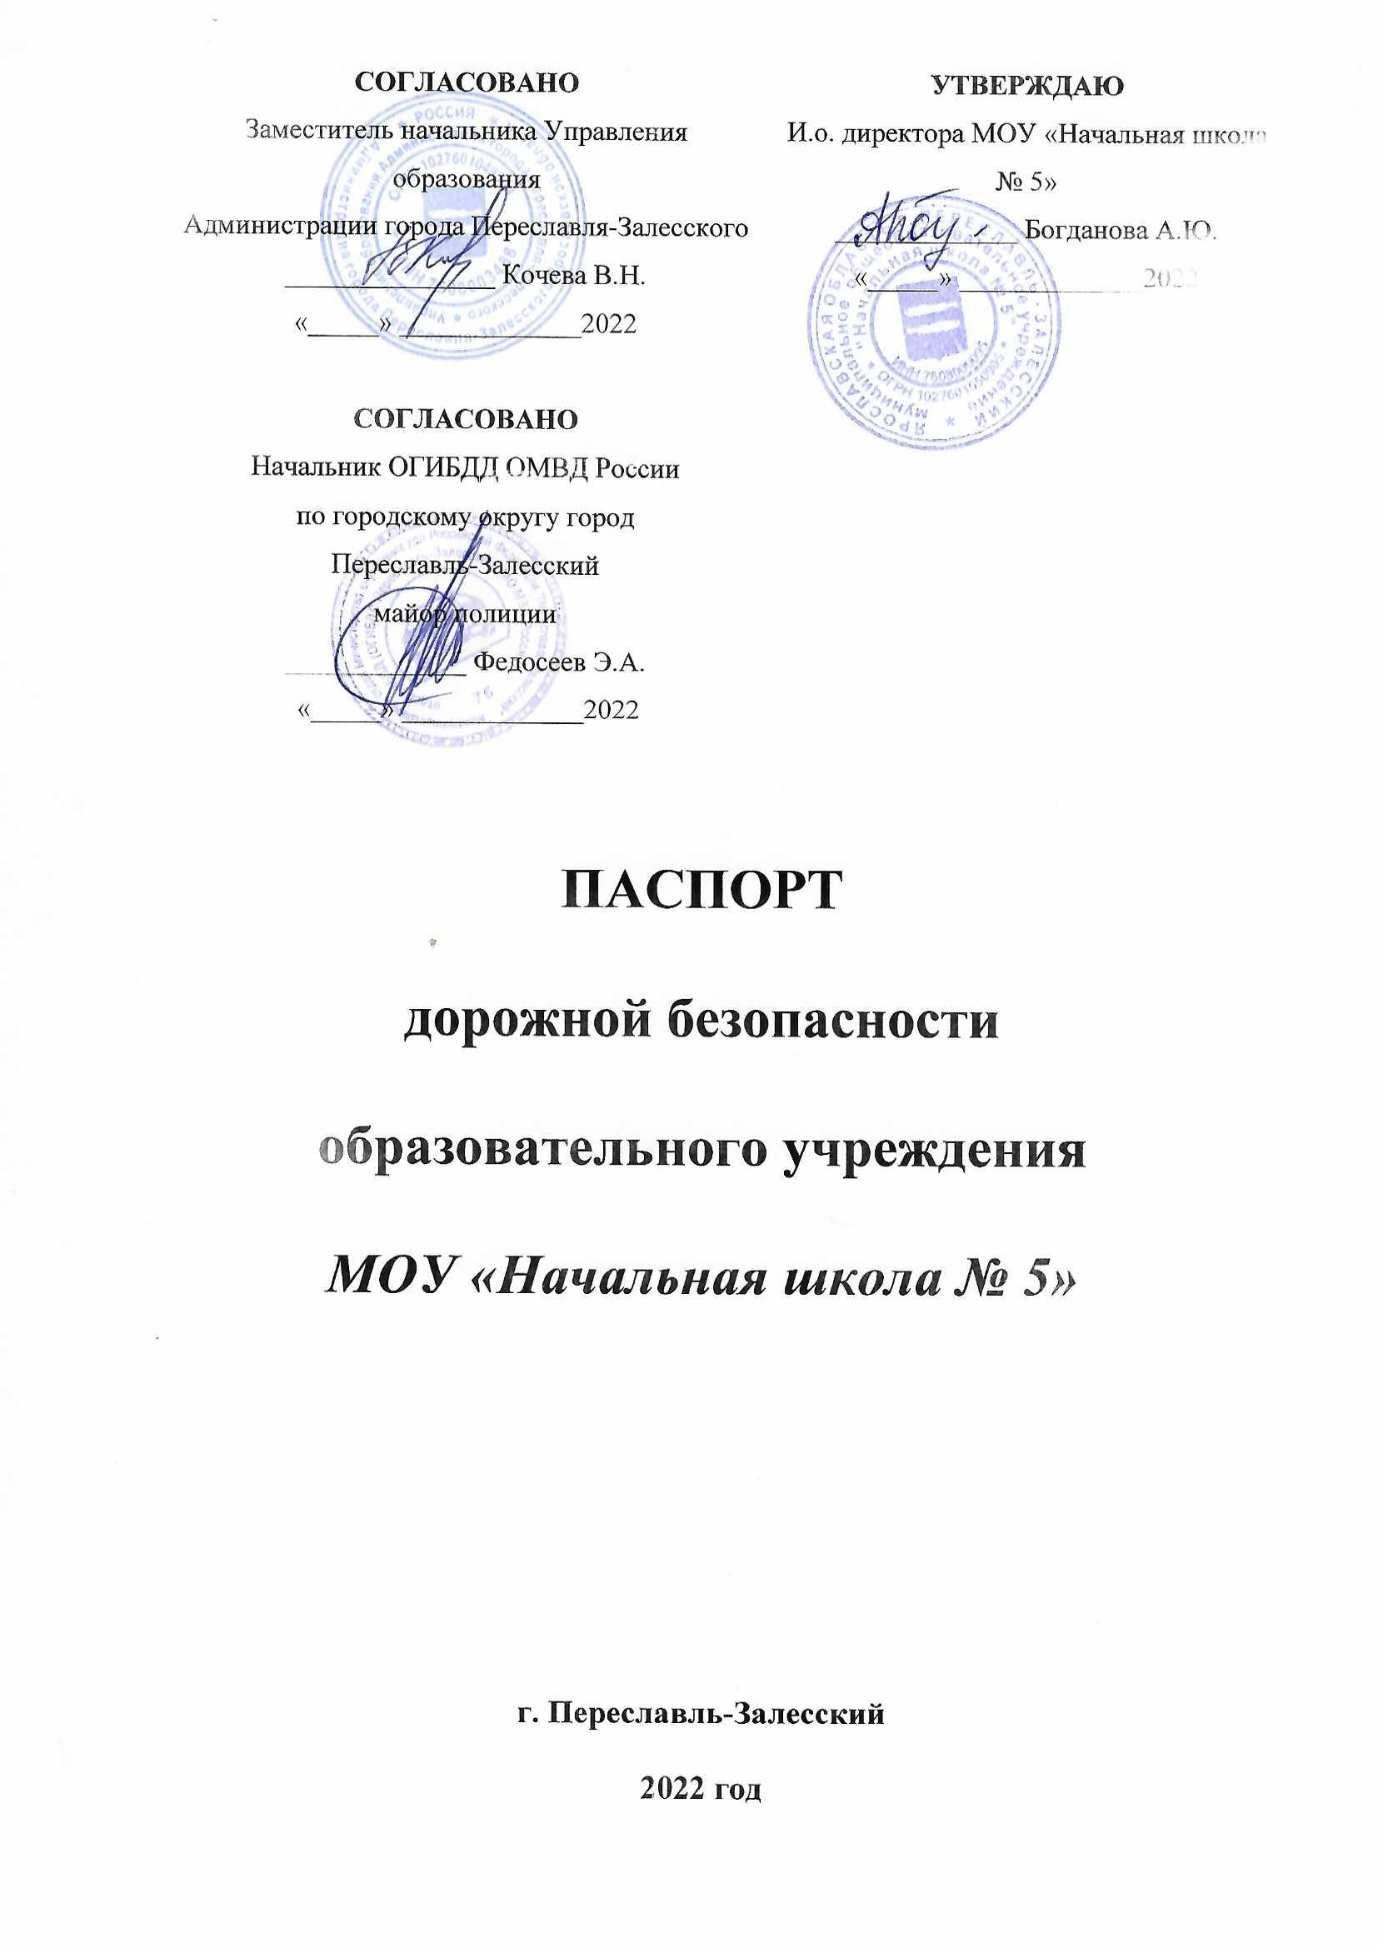
Общие сведения

муниципальное общеобразовательное учреждение
«Начальная школа № 5»
(наименование ОУ)

Тип ОУ Образовательное учреждение
Юридический адрес ОУ: 152023 Ярославская область, г. Переславль-Залесский, ул. Кооперативная, д. 14
Фактический адрес ОУ: г. Переславль-Залесский, ул. Кооперативная, д. 14

Руководители ОУ:
И.о. директора Богданова А.Ю. 8 (48535) 3-77-77
(фамилия, имя, отчество) (телефон)
Заместитель директора
по учебной работе ___________ 8 (48535) 2-68-43
(фамилия, имя, отчество) (телефон)

Ответственные сотрудники
муниципального органа управления
образованием главный специалист МУ ЦОФ Войдилова А.А.
(должность) (фамилия, имя, отчество)
8 (48535)3-23-52
(телефон)
Ответственные от
отдела ГИБДД
старший инспектор ПБДД ОГИБДД ОМВД России по городскому округу город Переславль-Залесский, капитан полиции Владимиров А.С.
(должность) (фамилия, имя, отчество)
8 (48535) 3-11-50
(телефон)

Ответственные педагоги
за мероприятия по профилактике
детского травматизма учитель Анисимова С.Н. 8 (48535) 2-68-43
(должность) (фамилия, имя, отчество) (телефон)

Руководитель или ответственный работник дорожно-эксплуатационной организации, осуществляющей содержание улично-дорожной сети (УДС): первый заместитель - и.о. директора МКУ «Многофункциональный Центр развития города Переславля-Залесского Горелова Н.А.
8 (48535) 3-04-64
(телефон)

Руководитель или ответственный работник дорожно-эксплуатационной организации, осуществляющей содержание технических средств организации дорожного движения (ТСОДД): первый заместитель - и.о. директора МКУ «Многофункциональный Центр развития города Переславля-Залесского Горелова Н.А.
8 (48535) 3-04-64
(телефон)

Количество обучающихся 220
Наличие уголка по БДД есть, коридор 1 этажа
(если имеется, указать место расположения)
Наличие класса по БДД нет
(если имеется, указать место расположения)
Наличие автогородка (площадки) по БДД нет

Наличие автобуса в ОУ (школьного) или любого другого, предназначенного для перевозки обучающихся нет
(при наличии автобуса)
Владелец автобуса
(ОУ, муниципальное образование и др.)

Время занятий в ОУ:
1-ая смена: 8:00 – 13:00
внеклассные занятия: 13:00 – 15:00

Телефоны оперативных служб:
01-пожарная охрана
02-полиция
03-скорая мед.помощь

Содержание
- План-схемы образовательного учреждения:
- район расположения ОУ, пути движения транспортных средств и обучающихся (воспитанников);
- организация дорожного движения в непосредственной близости от ОУ с размещением соответствующих технических средств, маршруты движения обучающихся (воспитанников) и расположение парковочных мест;
- маршруты движения организованных групп, обучающихся (воспитанников) от ОУ к стадиону, парку или к спортивно-оздоровительному комплексу;
- пути движения транспортных средств к местам разгрузки/погрузки и рекомендуемых безопасных путей передвижения обучающихся (воспитанников) по территории образовательного учреждения.

- Информация об обеспечении безопасности перевозок обучающихся (воспитанников) специальным транспортным средством (автобусом):
  - общие сведения;
  - маршрут движения автобуса до ОУ;
  - безопасное расположение остановки автобуса ОУ.

III. Приложения.

План-схема района расположения ОУ, пути движения транспортных средств и обучающихся (воспитанников)

ул. Разведчика Петрова

ул. Октябрьская

ул. Кооперативная

жилая застройка
движение транспортных средств
МОУ «Начальная школа № 5»
движение обучающихся (воспитанников)

Схема организации дорожного движения в непосредственной близости от образовательного учреждения с размещением соответствующих технических средств, маршруты движения обучающихся (воспитанников) и расположение парковочных мест
ул. Октябрьская

ул. Разведчика Петрова

МОУ «Начальная школа № 5»

Знак «Пешеходный переход»

Знак «Пешеходный переход»

ул. Кооперативная

Знак «Пешеходный переход»
Знак «Внимание дети»

Маршруты движения организованных групп обучающихся (воспитанников) от ОУ к стадиону, парку, культурному комплексу, библиотеке.
к КРЦ «Славич»

ул. Разведчика Петрова

ул Октябрьская

ул.Строителей

МОУ «Начальная школа № 5»

ул. Кооперативная

стадион
Направление безопасного движения

Схема безопасного маршрута обучающихся и воспитанников МОУ «Начальная школа № 5»
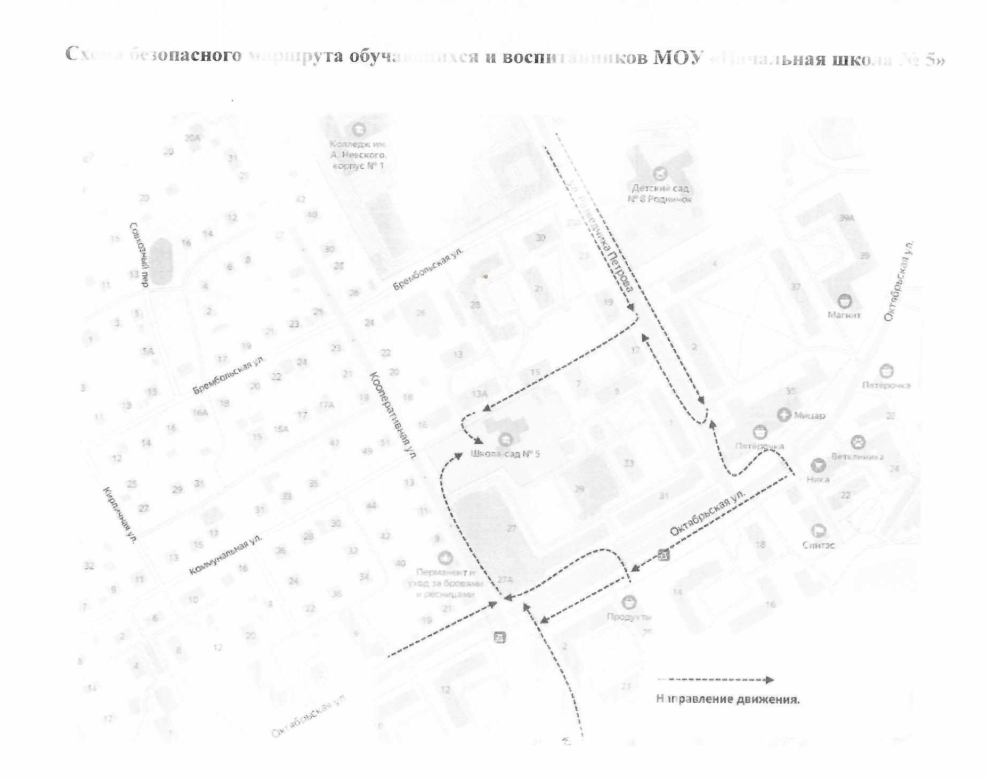

Пути движения транспортных средств к местам разгрузки/погрузки и рекомендуемые пути передвижения обучающихся (воспитанников) по территории образовательного учреждения

МОУ «Начальная школа № 5»

въезд/выезд транспортных средств

движение транспортных средств по территории ОУ

место разгрузки/погрузки

движение детей

